Skakanki treningowe
Skakanki treningowe to sprzęt, dzięki któremu można wykonać trening wzmacniający mięśnie łydki, uda oraz barków i przedramion. Skakanki są wykorzystywane przez sportowców jako urozmaicenie treningu.

Skakanka jest to sprzęt treningowy często wykorzystywany przez sportowców. Skakanki treningowe to świetne przyrządy, dzięki którym można wykonać trening cardio. Ćwiczenia, przy których wykorzystuje się skakanki treningowe są bardzo mocno rozwojowe dla mięśni całego ciała. Oprócz tego, że przy skakaniu pracują mięśnie łydek, ud oraz pośladków ćwiczenie na tym sprzęcie równie dobrze aktywizuje mięśnie górnych partii, czyli barków i przedramion. Dzięki skakance nie tylko poprawisz swoją szybkość i zwinność, ale także wytrzymałość i kondycje, która jest bardzo ważna podczas ciężkich treningów.

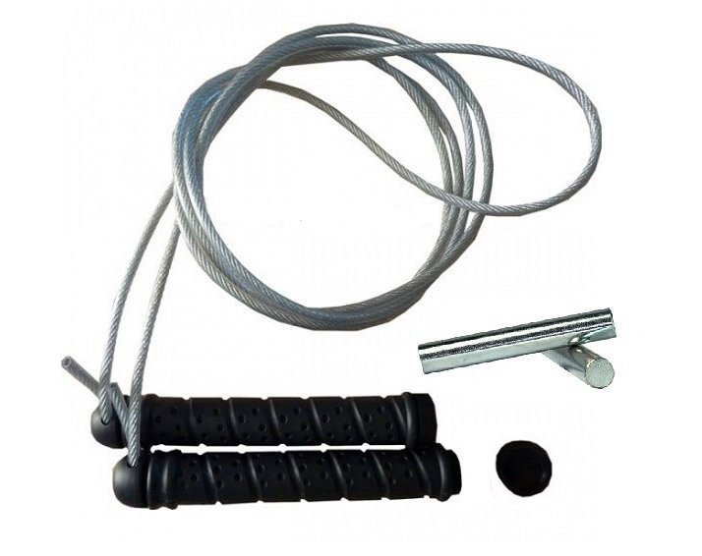
Z czego wykonane są skakanki treningowe?
Skakanki przeznaczone do treningów jakie znajdziemy w sklepach sportowych najczęściej wykonane są z tworzywa PCV lub skórzanego rzemienia. Dla początkujących dobre będą właśnie te modele z powlekanej stalowej linki PCV, które posiadają regulacje długości. Ponadto profilowane rączki na łożyskach znacznie poprawiają komfort podczas wykonywania każdego treningu ze skakanką. Takie rozwiązanie sprawia, że skakanka nie plącze się oraz nie zwija.
Jeżeli szukasz wysokiej jakości skakanek aby urozmaicić swój plan treningowy, sprawdź koniecznie ofertę sklepu ze sprzętem do sztuk walki Daniken: https://www.daniken.com.pl/skakanki

